短链接服务器架构
畅游ST项目架构

1 服务器架构

1.1 客户端请求的负载均衡策略
采用Ngnix转发请求的软负载均衡策略，根据UID区域划分其访问的转发服务器。在注册之前或者因Cookie缺失等在登录之前无法知道玩家UID时，有一台默认的服务器提供UID的创建/获取，之后根据此UID区域再次定向到其需要访问的服务器。

1.2 分布式缓存Memcache
使用Memcache做分布式缓存。主要目的有：
● 逻辑业务操作缓存而非数据库，大幅提高性能，减小数据库压力。
● 在保证数据一致性方面，需要有统一的地方进行锁操作，将此操作放在Memcache上而非数据库上，同样是为了提高性能便于管理。

1.3 MySql数据库的负载均衡策略
采用MySql自带的主从模式来备份数据的同时，开启读写分离从而达到负载均衡的目的。

1.4 逻辑层事务
采用逻辑层事务而非持久化层事务，因为DB端的持久化不是并发的，数据一致性是由逻辑层通过缓存实现的。

节点详细数量
dau | 每天独立ip
online | 同时在线，由于sns在线时间大多在20-30分钟之间，每天玩家登录最集中的有5小时左右，所以online取 dau/10;
request | 每秒平均对后台的请求数：按每3秒向后台发送一个请求计算：request = online/3 = dau/30
update | 每秒平均向后台发起的更新请求：按每10秒更新一次计算：update=online/10=dau/100
memcachedReq | memcached每秒可更新10-20k次，使用其下线，10k，其他资源给读取使用
memcachedNum | update/ memcachedReq
gsReq | 每gs处理请求量 按1250计
gsNum | 需要的gs数量=request/gsReq
httpReq | http服务器每秒请求,使用ng，按3w计,现使用1.5w（非单个服务器,只是一个进程，可以挂在某台gs上）
dbUpdateNum | db每秒可更新的请求数 按1w计，mysql更新速度大于1w
dbGroupNum | 需要db组的数量：每组db每秒处理1w更新请求，dbGroupNum=update/ dbUpdateNum
slaveDbNum | 从服务器数量， slaveDbNum= dbGroupNum
计算数值如下：
Dau | 4m
Online = | Dau/10=400k
Request | Dau/30=133k
Update | Dau/100=40k
gsReq= | 1250
gsNum | Dau/(30*gsReq)=100
dbGroupNum | Dau/(100*10000)=4
slaveNum | 4
memcachedNum=4 | Update/10000=4
每组db数量 | slaveNum+主mysql+db同步服务器+备份从mysql=3
日志服务器 | update/1w = 2
所有服务器数量： | 100+3*4 + 4 + 4 = 120台
平均每1m Dau,40台服务器
当只开1m的用户时：需要多加一些memcached服务器，这是会比平均值多一些，预期最多40台。

玩家数据量
玩家及玩家自己的属性数据: | 0.5KB
家园场景及相关操作数据，按200清理对象，200建筑对象计算 | 2KB
玩家的精灵，按100个计算，每个精灵有10个可变属性，一个技能树（最多16个分支），每个属性2个字节： | 100*（(10 + 4 + 1)*2+16*2）=6.2KB
每个玩家200个道具（道具上无玩法） | 2KB
玩家的关卡记录，按100关计算 | 0.5KB
一个玩家的所有数据按目前设计上限 | 13.2KB
按每台memcached32GB内存计算，可以容纳：2.42m的玩家数据，4台memcached可容纳9.6m的玩家数据，可以承载10mMau每月

DB数据量
按注册玩家为Dau*10计算 | 40m
按玩家id分库 | 每组db 10m个玩家
在db中按玩家id，100分表，单张玩家表数据量 | 100k
道具表 | 最大20m条数据，平均约为玩家表的20-30倍，计3m条数据
精灵表 | 最大10m条数据，按玩家的20-30倍预估，计3m条
家园信息表 | 使用大blob字段记录，每个玩家1条记录
关卡信息表 | 一个玩家一条记录
其他信息表 | 尽量一个玩家一条记录

后台数据流量
更新 | 每秒40k，按每个0.5k计算：40*0.5m*(1+2)（memcached 0.5,db更新命令有冗余，计为2倍）=60MB=480Mbit
查询 | 部分是从gs的内存中读取，如果所有玩家都执行进入别人家园的操作，流量最大值：133k*2k=266mB=2.2Gb。如果进行查询好友的操作，进行分批操作，每次查询5个，单次最大流量：2.5kB，对应的最大带宽约为2.5G。
综上 | memcached带宽总共3G左右，每组750Mb。

gameSvr框架图
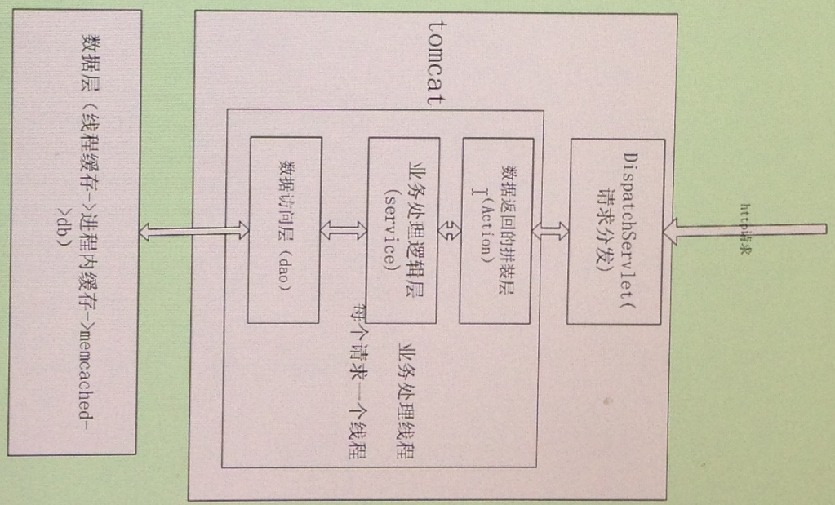

远程持久化和业务记录服务框架图
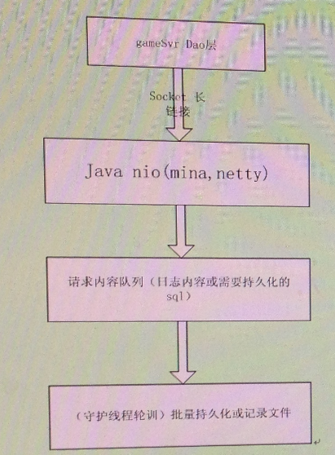

节点失效后果及对策
1、 gs失效：gs按照玩家的id进行分组。
（1） 后果：此gs上的玩家无法访问游戏
（2） 处理方法：重启gs
（3） 遗留症状：gs上没有记录玩家数据，无遗留症状
2、 memcached失效：memcached按照玩家的id进行分组
（1） 后果：此memcached对应的玩家计为S。
更新操作：S中的玩家
<1>自己无法主动更新；
<2>不能被别的好友更新，如果其他好友要更新他们2人时，2人都无法更新。取得数据：
<1>自己取得数据：（1）如果没有登陆，玩家无法登陆；（2）如果已经登陆，只能查看自己的数据，无法进行更新操作。
<2>其他玩家取得数据：其他玩家无法取得数据
（2） 处理方法：等待一段时间（大于同步进程更新间隔+mysql主从延迟）后重启
（3） 遗留症状：一段时间范围内，从mysql压力比较大，直到数据都完成更新。
3、 从mysql失效：
（1） 后果：此mysql暂时没有更新，由于每组有1台备份的从mysql，所以只有在gs发现此mysql失效时进行切换时访问db的请求会比较卡，基本上对应用无影响。
（2） 处理方法：关闭mysql端口。重启，从master mysql进行数据同步，完成后打开端口让gs进行连接。Gs会自动切换到此mysql,放弃原来mysql的使用。
（3） 遗留症状：无
4、 主mysql失效：
（1） 后果：一段时间内没有更新
（2） 处理方法：重启
（3） 遗留症状：由于memcached的缓存足够大，玩家的数据只要还在memcached中，即使没有同步到db也不会对其产生影响，当重新启动master mysql后，玩家再执行了更新操作，就会持久化到db中。只有很少的非活跃玩家才会受到影响。
5、 db更新进程失效：同主mysql失效
协议设计原则
1、 参数和返回值都是用字节拼接
2、 可以在一次请求里访问多个后台协议
3、 在请求回调返回值里可以同时返回多个协议的返回值。

运营不同阶段的服务器架构

常量描述及预估算法

dau | 每天独立ip
online | 同时在线，由于sns在线时间大多在20-30分钟之间，每天玩家登录最集中的有5小时左右，所以online取 dau/10;
request | 每秒平均对后台的请求数：按每3秒向后台发送一个请求计算：request = online/3 = dau/30
update | 每秒平均向后台发起的更新请求：按每10秒更新一次计算：update=online/10=dau/100
memcachedReq | memcached每秒可更新10-20k次，使用其下线，10k，其他资源给读取使用
memcachedNum | update/ memcachedReq
gsReq | 每gs处理请求量 按1250计
gsNum | 需要的gs数量=request/gsReq
httpReq | http服务器每秒请求,使用ng，按3w计,现使用1.5w（非单个服务器,只是一个进程，可以挂在某台gs上）
dbUpdateNum | db每秒可更新的请求数 按1w计，mysql更新速度大于1w
dbGroupNum | 需要db组的数量：每组db每秒处理1w更新请求，dbGroupNum=update/ dbUpdateNum
slaveDbNum | 从服务器数量， slaveDbNum= dbGroupNum

不同阶段（按Dau分），需要的服务器详细数量
列名 | 阶段1 | 阶段2 | 阶段3 | 阶段4 | 阶段5 | 阶段6 | 阶段7 | 阶段8 | 阶段9
Dau 每天独立ip | 100000 | 500000 | 1000000 | 1500000 | 2000000 | 2500000 | 3000000 | 3500000 | 4000000
online 同时在线 | 10000 | 50000 | 100000 | 150000 | 200000 | 250000 | 300000 | 350000 | 400000
request 每秒后台请求数 | 3334 | 16667 | 33334 | 50001 | 66667 | 83334 | 100001 | 116667 | 133334
update 每秒更新请求 | 1000 | 5000 | 10000 | 15000 | 20000 | 25000 | 30000 | 35000 | 40000
memcachedReq 缓存每秒可更新次数 | 10000 | 10000 | 10000 | 10000 | 10000 | 10000 | 10000 | 10000 | 10000
memcachedNum 缓存服务器数量 | 4 | 4 | 4 | 4 | 4 | 4 | 4 | 4 | 4
gsReq 游戏服务器处理请求数 | 1250 | 1250 | 1250 | 1250 | 1250 | 1250 | 1250 | 1250 | 1250
gsNum 游戏服务器数量 | 3 | 14 | 27 | 41 | 54 | 67 | 81 | 94 | 107
httpReq http服务每秒可处理的请求 | 17000 | 17000 | 17000 | 17000 | 17000 | 17000 | 17000 | 17000 | 17000
httpSvrNum http服务数量（可以不是一台物理服务器） | 1 | 1 | 2 | 3 | 4 | 5 | 6 | 7 | 8
dbUpdateNum 数据库每秒可更新的请求 | 10000 | 10000 | 10000 | 10000 | 10000 | 10000 | 10000 | 10000 | 10000
dbGroupNum 需要的数据库组数量 | 1 | 1 | 1 | 2 | 2 | 3 | 3 | 4 | 4
db同步服务数量 | 1 | 1 | 1 | 2 | 2 | 3 | 3 | 4 | 4
slaveDbNum 从服务器数量 | 2 | 2 | 2 | 4 | 4 | 6 | 6 | 8 | 8
allSvrNum 所有服务器数量 | 11 | 22 | 35 | 53 | 66 | 83 | 97 | 114 | 127

数据策略
1、 在mysql服务器组A中保存所有玩家的id：平台用户id和游戏中的注册id的对应关系，游戏中的id在玩家第一次进入游戏时自动生成
2、 当玩家进入游戏时，默认请求gsSvr1。如果没注册过，生成玩家id。
3、 gsSvr1根据玩家id,在cookie中返回负载均衡标识
4、 系统根据玩家的标识分配到到对应的gsSvr，进行注册和进入的操作。
5、 在memcachedA中，专门开辟一个内存区，保存平台id和注册id的对应关系
6、 注册用户按40M计，memcached中需要最少开辟一个400M的缓存，计上冗余，开辟一个600M的缓存保存对应关系。
7、 MemcachedX按最后两位进行分组00-24 A组 25—49B组 50-74 C组 75-99 D组，这样分组可以平衡热点数据。
8、 MysqlX按10M进行分组，1-10M放在A组里，10M-20M放在B组里，20M-30M放在C组里，30M-40M放在D组里。这样分组可以方便扩展。
9、 每台memcached能存储2.4M的用户数据
6、mysql可以承载1000+以上并发的链接，维持每个gsSvr 10个jdbc链接，连接从mysql，最大链接根据gs的数量而定。

添加mysql服务器组时的操作

不停服务：
1、 批量修改所有已经上线的gsSvr的数据库配置文件（同一份）
2、执行后台请求加载新的配置文件

停服务
1、批量修改所有已经上线的gsSvr的数据库配置文件（同一份）
2、重启所有gs

添加ngnix服务时的操作

http请求负载均衡策略：
根据玩家id的后四位进行均衡，高2位分配ngnix, 第2为分配gsSvr
例如：
当有8个ngnix,每个ngnix有13个gs
高2位按8进行尽量的等分：0-12，13-25，26-38，39-51，52-63，64-75，76-87，88-99
低2位按13进行尽量等分：0-7，8-15，16-23，24-31，32-39，40-47，48-55，56-63，64-70，71-77，78-84，85-91, 92-99

当进行更新时，可以重启ng，重启ng的时间很短，ng上的配置文件主要做校验使用。
计算请求的ng的地址时，需要更新默认的jsp或前端的资源。

数据库同步服务设计
原则：所有更新数据库的操作，除序列发生器外，都使用db更新进程进行更新。
1、 序列发生器：序列发生器只用在需要产生自增长主键的时候，主要是一些比较关键的数据，比如创建玩家、获得精灵、获得道具，序列发生器分批创建id，用A组db和专用的memcached进行维护。Id在发送给db更新进程前由gs计算生成。
2、 Db更新进程：
（1） 只进行行级的操作，每次操作只针对一行
（2） 进程按时间片批量更新db，时间片内得到的执行命令进行合并，到时间点后一块执行
（3） 合并规则：
1） 每条操作命令都有一个唯一的标识，每条命令里有需要执行的行为（update,delete,insert）
2） Update:每次都更新所有字段，新的命令覆盖老的命令。update不能覆盖delete和insert。
3） insert：每次的插入不能是相同的标识，如果有，记录log，新的覆盖旧的。
4） delete: 可以覆盖update，如果前面有insert，则清除所有此标识的命令。

